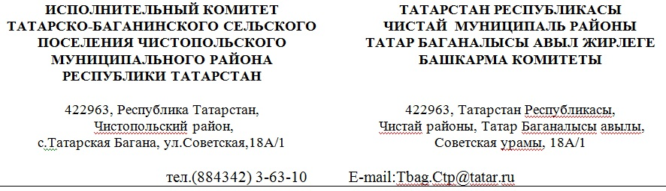
Постановление |  | Карар

от___________ | №______

Справка

Дана Исполнительным комитетом Татарско-Баганинского сельского поселения Чистопольского муниципального района в том, что действительно дом по адресу: РТ, Чистопольский район, с.Татарская Багана, ул.Озерная, д.27 , оформлена на Валеевой Гузель Ирековне.

Справка дана для предоставления по месту требования.

Секретарь исполкома Л.Р.Вафина

С П Р А В К А

Дана исполнительным комитетом Татарско-Баганинского сельского поселения Чистопольского муниципального района РТ в том, что действительно по адресу: РТ, Чистопольский район, с.Татарская Багана, улица Озерная, д.27 никто не зарегистрирован и никто не проживает.

Справка дана для предоставления по месту требования.

Секретарь исполкома Л.Р.Вафина

